**Состоялась приемка выполненных работ по благоустройству дворовых территорий**

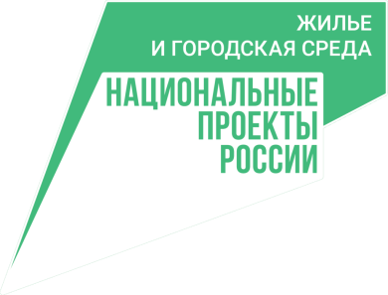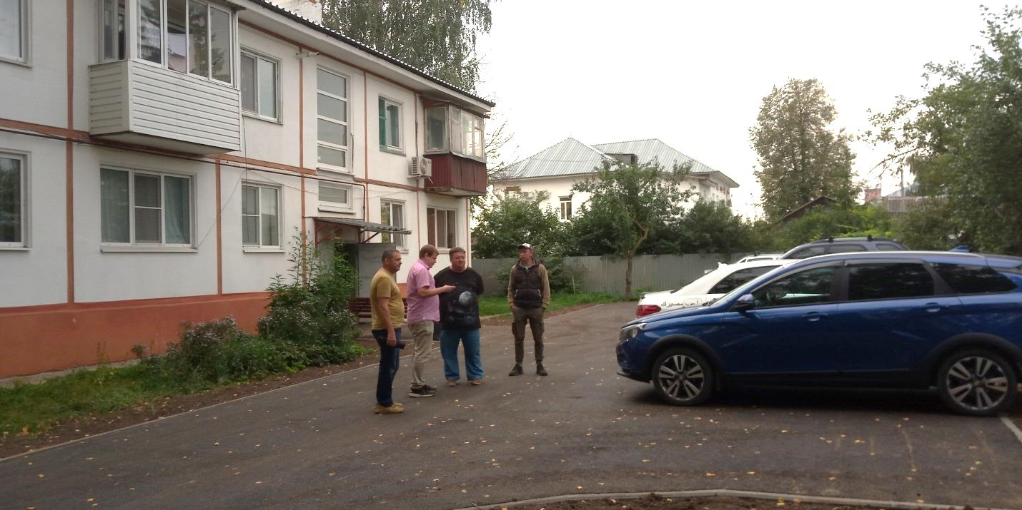

В рамках реализации мероприятий программы «Формирование современной городской среды» национального проекта «Жилье и городская среда» состоялась комиссионная приемка выполненных работ по ремонту внутридворовых территорий многоквартирных домов № 9 по ул. Л.Толстого, № 12-а по ул. К.Маркса, № 9-а по ул. Советская в г. Веневе.

В приемочную комиссию, оценивающую качество выполненных работ, вошли ведущий специалист ГКУ ТО «Жилкомреформа», сотрудники МУ «Управление строительства и жилищно-коммунального хозяйства», представители подрядной организации ООО «Дорожник», представители общественности и политической партии.

Строительный контроль на всех этапах выполнения работ осуществляет МУ «Управление строительства и жилищно-коммунального хозяйства».

Во дворовых территориях выполнены работы по асфальтированию внутридворовых проездов, подходов к подъездам, парковочный карманов, площадок под установку оборудования, замене бордюрных камней, установке новых скамеек и урн.

Напомним, в 2024 году при реализации приоритетного проекта «Формирование комфортной городской среды» национального проекта «Жилье и городская среда» будет выполнено благоустройство 8-ми дворовых территорий 8-ми многоквартирных домов: № 9 по ул. Л.Толстого, № 12-а , № 17 , № 19 по ул. К. Маркса, № 9-а по ул. Советская, № 7 по ул. Международная, № 16 по ул. Володарского, № 46-в мкр. Южный в г. Веневе.